Министерство науки и высшего образования Российской Федерации

Федеральное государственное бюджетное образовательное учреждение высшего образования «Рязанский государственный радиотехнический университет имени В.Ф. Уткина»

Рязанский станкостроительный колледж

Отчёт о практической работе №10

РАБОТА СО ВСТРОЕНЫМИ ФУНКЦИЯМИ

«Основы проектирования баз данных»

Выполнил:

студент группы ИСП-22

Стуканов М.О.

Проверил:

Родин Е.Н.

**Цели работы:**

Разработать запросы на языке SQL в соответствии с вариантом задания.

**Ход выполнения работы:**

В ходе выполнения работы были проделаны следующие действия:

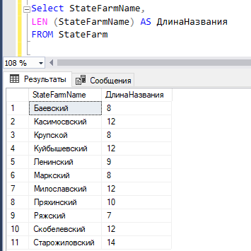

Рисунок 1 – операция LEN

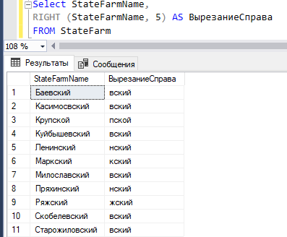

Рисунок 2 – операция Right

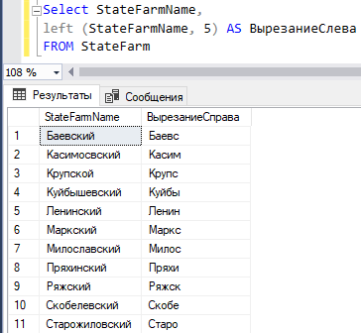

Рисунок 3 – вырезание слева

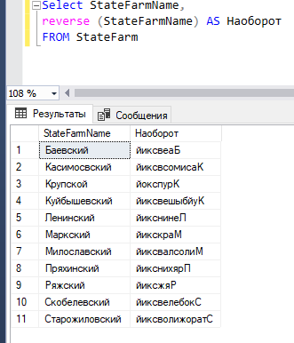

Рисунок 4 – операция reverse

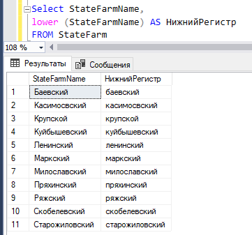

Рисунок 5 – операция lower

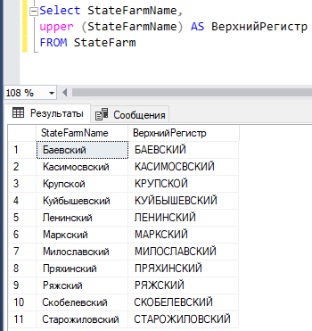

Рисунок 6 – операция upper

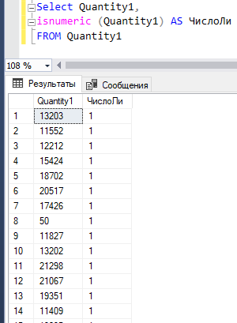

Рисунок 7 – операция isnumeric

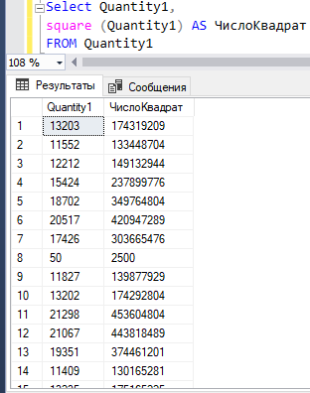

Рисунок 8 – операция square

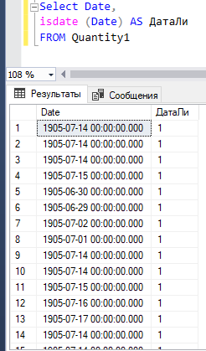

Рисунок 9 – операция isdate

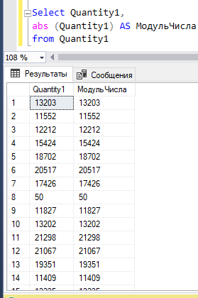

Рисунок 10 – операция ABS

**Заключение**

Таким образом, в ходе выполнения работы были получены навыки работы со встроенными функциями SQL.